

教學主題：米爺爺學認字 日期：97.9.30~97.10.03 教師：梅子老師、小周老師
寶貝相框

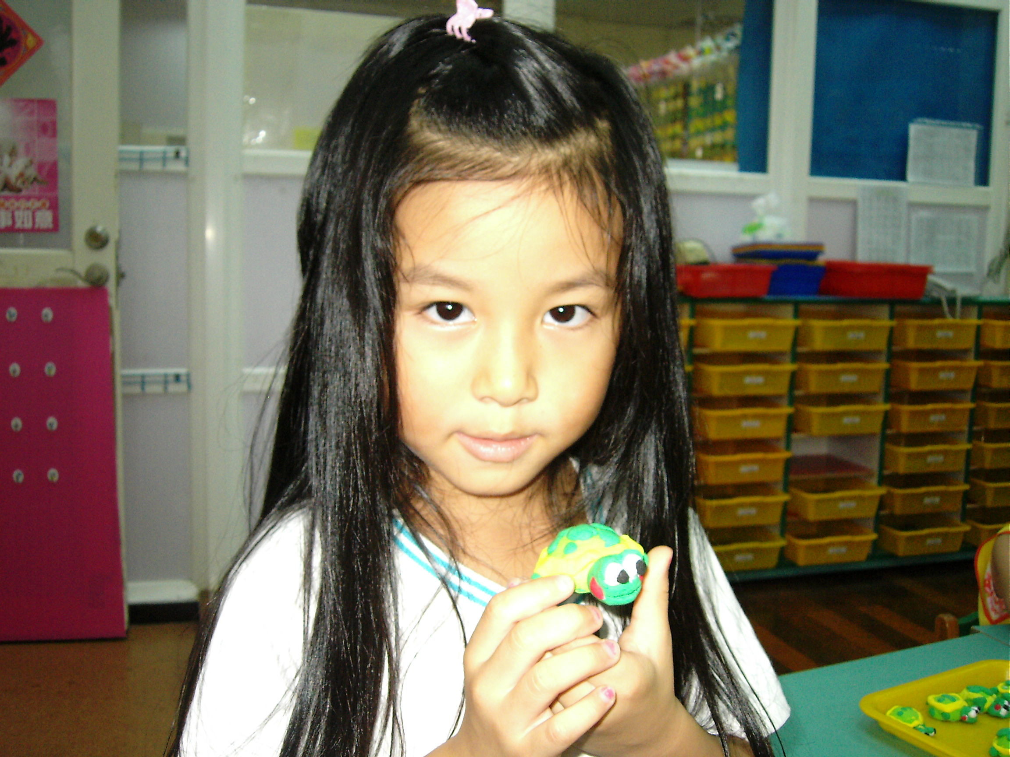
陶藝創作~吸心大法
下圖是成品樣本（輕土不需上釉燒製）。每位幼生的作品大同中有小異，將於園內展示，故暫不發回，歡迎家長撥空到園參觀。
謝謝！

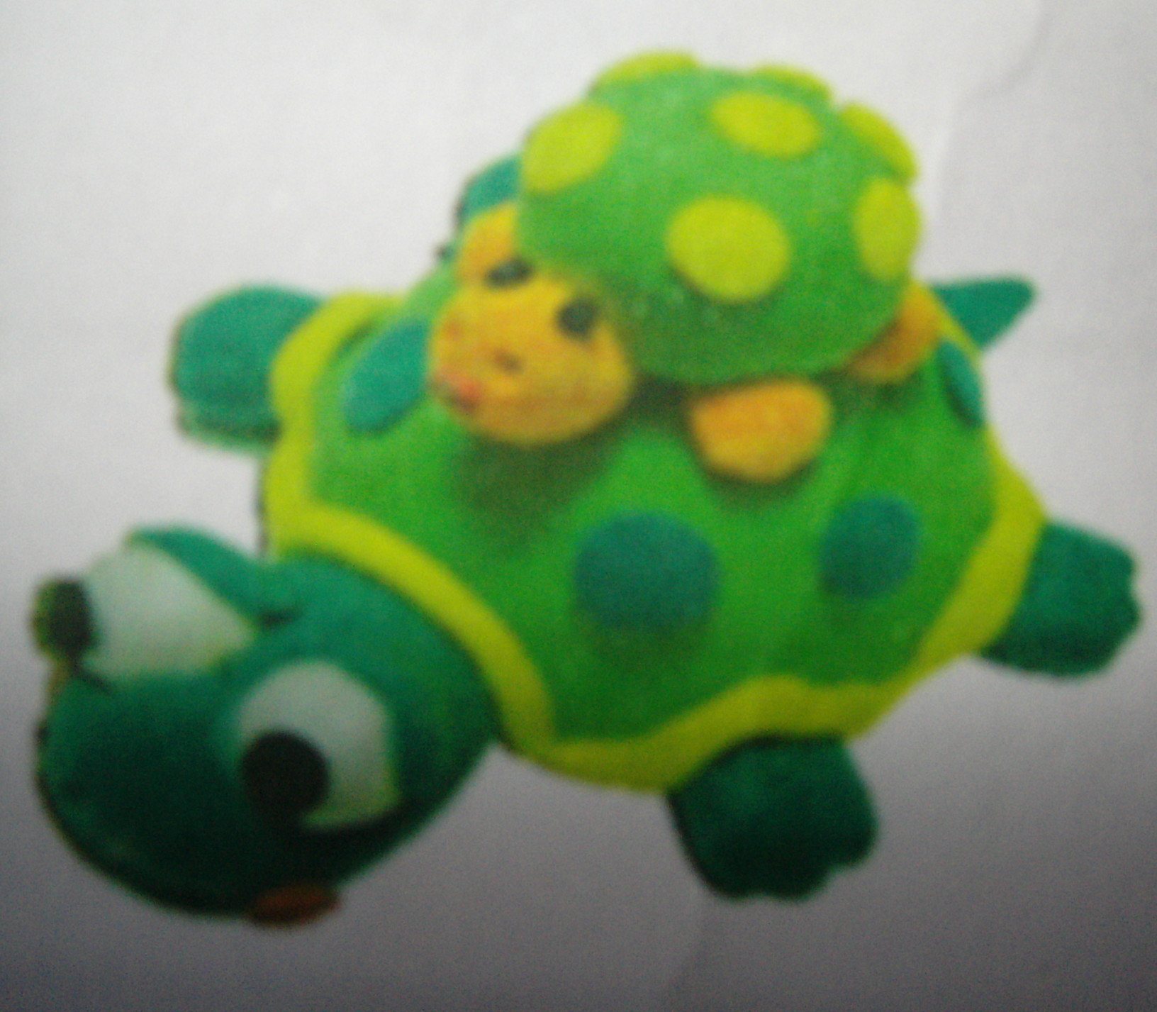

學 習 活 動 | 注音：進階組---拼音『ㄅ ㄛ』，初階組---注音符號『ㄊ ㄨ 』  數學：進階組---唱數、數數、十進位概念  初階組---配對的概念及數字1、2運筆練習。  河洛語：看電視（要點：看電視、卡通、廣告、布袋戲、眼睛【目睭】、醫生唸法）  延伸活動：「視力保健」宣導  成語：世外桃源（台灣寶島風景好，世外桃源真不少）  延伸活動：鄉土教學「三峽風情」  陶藝創作：「吸心大法」以輕土包覆半圓球狀軟幕磁鐵學習包覆的技法。
圖 書 導 讀、主題教學 | 圖書導讀 主題發展  - 台灣水噹噹 -風景、名勝  - 台灣水噹噹 -地理、位置  ※阿虎開竅了？（繪本關鍵句：我都會了！）  書的種類  字的讀法  旅遊景點  書的功能  直式、橫式書寫法與閱讀時起始字的方向
教  學  分  享  「如何學認字？」孩子的觀點是否和成人的觀點一致？主題討論時恭麟發表：先從少一點學。您是否期望孩子在一定時間學得多少量，您思考過學習是否都要安排進度？孩子進度落後，您焦慮嗎？何謂落後？也許陪著孩子讀讀「阿虎開竅了？」您會有些體悟。本週於書籍導讀的同時將「認字」的概念帶入，結合孩子的閱讀興致，由書名導入「如何開始讀」，字數雖少但卻是基本的「讀字」策略。親子共讀時，先別急著唸一大堆文字內容，細讀封面，說不定也有意外收穫喔！ |  | 家  長  回  饋  家長簽名：

